

MANUAL DE USUARIO Area Privada

www.intruck.es

Mediante este manual INTRUCK Carretillas Elevadoras S.L pretende describir las funcionalidades que el portal www.intruck.es pone a su disposición en el espacio privado, al que solamente clientes exclusivos como usted tienen acceso.

En esta área privada usted podrá acceder a la información totalmente actualizada que le reportará una ventaja competitiva frente a otras empresas del sector, conociendo los precios y los estados de las máquinas antes que nadie, además de recibir periódicamente información y ofertas especiales que estamos seguros de que serán de su interés.

Entrada mediante Código PIN

Para acceder al área privada usted deberá introducir el usuario y contraseña elegidas por usted y confirmadas o validadas por INTRUCK.
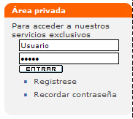

Este será el mensaje de bienvenida que el sistema le mostrará como indicativo de que ha entrado en un espacio privado diseñado para usted.

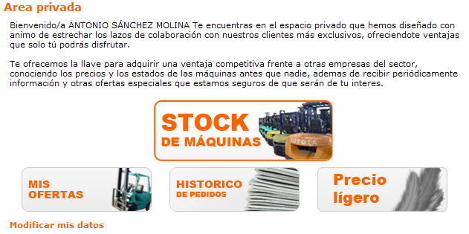

Desde esta home usted puede acceder directamente a los siguientes espacios y funcionalidades:

“Modificar mis Datos”: desde esta opción usted puede modificar sus datos.
“Stock de Maquinas”: acceso directo al stock de carretillas elevadoras y equipos de manutención usados.
“Mis Ofertas”: acceso directo a sus ofertas.
“Histórico de Pedidos”: acceso directo a sus pedidos.
“Precio Ligero”: enlace directo para mostrar las maquinas con precio ligero.

Navegación Por el Catalogo

Este apartado muestra la misma información que en la parte pública con una notable diferencia: Usted como usuario privilegiado podrá acceder por un lado al precio de cada una de las referencias y por otro lado, a un informe técnico completo y exhaustivo o check- list que da cuenta del estado de la carretilla elevadora o equipo de manutención usado con todo lujo de detalles.

El buscador en esta parte privada es más completo ya que por un lado incorpora la posibilidad de hacer una selección de carretillas elevadoras y equipos de manutención usados por precio o por los que tienen el informe de check-list disponible.

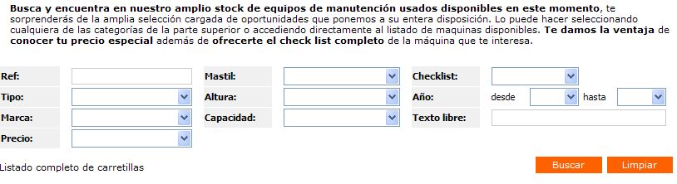

Otra ventaja interesante frente a las posibilidades que se muestran en la parte pública es que usted podrá ir seleccionando e introduciendo las máquinas que más le interesen en un “Trailer”. Puede ir llenando el “Trailer” de dos maneras, desde el listado pulsando en los informes de check-lists o bien desde la ficha detalle que muestra cada una de las referencias.

Una vez seleccionadas las máquinas que desea, diríjase al resumen del tráiler donde ve las maquinas que tiene cargadas en el.

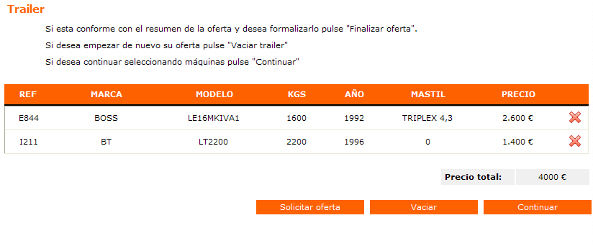 Desde aquí se le plantean tres opciones:
- Solicitar oferta: Con ello crea un email al comercial responsable de la zona geográfica más cercana a usted.
- Vaciar: Vacía por completo el tráiler.
- Continuar: le da opción de poder seguir añadiendo maquinas al tráiler.

También puede seleccionar la/s máquina/s que quiera eliminar sin eliminar el listado completo pulsando en la que aparece en cada una de las líneas que componen el resumen del tráiler.

Check-list

Otra de las ventajas destacables de esta área privada a la que usted tiene acceso es la disponibilidad de un informe detallado y técnico sobre el estado general de la carretilla elevadora o equipo de manutención usado seleccionado. Datos como el estado del motor, sistema hidráulico, sistema eléctrico, transmisión y frenos, dirección o estructura le serán facilitados con total transparencia con el objetivo de objetivar y sincerar el estado del equipo.

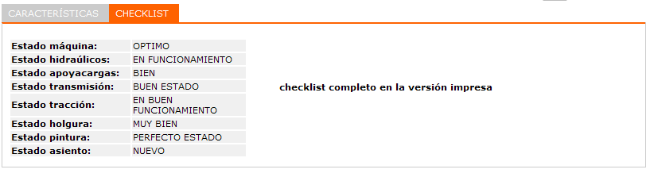

Desde aquí podrá ver o el resumen o el informe completo del check list que podrá guardar o imprimir.

Histórico de Pedidos


Una vez pulsado en “Histórico de pedidos”, puede acceder a la lista de todos los pedidos que usted ha cursado.

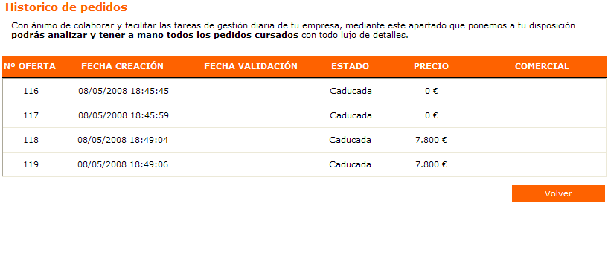

Este es un apartado informativo o de consulta por lo que desde aquí no podrá modificar el estado del pedido. Mediante una leyenda de colores usted podrá saber si los pedidos han sido efectuados o no, pudiendo consultar los detalles de cada uno haciendo clic encima de cada línea de pedido que compone su histórico.

Mis Ofertas

Una vez pulsado en “Mis Ofertas”, usted podrá acceder a la lista de todas las ofertas presentadas por INTRUCK, con información como el precio, la fecha de presentación, el comercial que le presentó la oferta, etc.

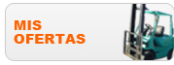

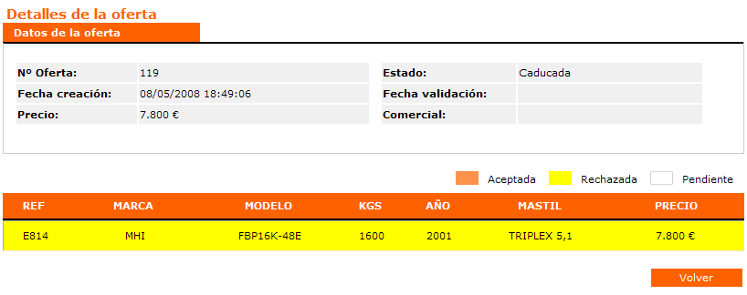

Modificar Datos Personales

Usted podrá visualizar y modificar directamente sus datos personales mediante este formulario que llegará al comercial responsable de la zona geográfica más cercana a usted.
